

**8**

**المملكة العربية السعودية**

**إدارة التعليم ................**

**المتوسطة...................**

|  |  |  |  |  |  |  |
| --- | --- | --- | --- | --- | --- | --- |
| **السؤال الاول: اختاري الإجابة الصحيحة:** | | | | | | |
| **1** | **جميع ما يلي من أنواع الملفات الأكثر شيوعاً لملفات الصور ما عدا :** | | | | | |
| **أ** | **png** | **ب** | **acc** | **ج** | **gif** | |
| **2** | **تتكون كل صورة رقمية من مربعات صغيرة مجمعة جنباً إلى جنب تسمى :** | | | | | |
| **أ** | **هيرتز** | **ب** | **بكسل** | **ج** | **بايت** | |
| **3** | **من الخطوات التي يتبعها المحترفون لإنشاء فيديو ناجح ويقصد بها إنشاء رسم تشبيهي لفيلمك بأكمله :** | | | | | |
| **أ** | **النص ( السيناريو )** | **ب** | **جدول التصوير** | **ج** | **مخطط القصة** | |
| **4** | **يمكن عرض الصور والفيديو في الحاسب عن طريق برنامج :** | | | | | |
| **أ** | **مايكروسوفت وورد** | **ب** | **صور مايكروسوفت** | **ج** | **مايكروسوفت إكسل** | |
| **السؤال الثاني: ضعي علامة (صح) أمام العبارة الصحيحة وعلامة (خطأ) أمام العبارة الخاطئة :** | | | | | | |
| **1** | **تتيح عملية ضغط مقاطع الفيديو تصغير حجم الملف وبالتالي تقليل مساحة التخزين المطلوبة .** | | | | |  |
| **2** | **الكاميرات تنتج صوراً أكبر وأكثر وضوحاً ودقة من الهاتف الذكي .** | | | | |  |
| **3** | **تستخدم انتقالات الفيديو في تحرير الفيلم أو الفيديو لربط لقطة بأخرى .** | | | | |  |
| **4** | **لا يمكن إضافة مؤثرات صوتية إلى الفيديو .** | | | | |  |
| **السؤال المساعد: ما لفرق بين (الحوار ) و ( المشهد ) :** | | | | | | |
|  | | | | | | |

اختبار فتري (تحريري) لمادة المهارات الرقمية ثاني متوسط الفصل الثالث لعام 1446 هـ

**انتهت الأسئلة ,,, بالتوفيق غاليتي**

**معلمة المادة: مديرة المدرسة :**

|  |  |  |
| --- | --- | --- |
| اختبار مادة المهارات الرقمية  منتصف الفصل الدراسي الثالث  للصف الثاني متوسط ( تحريري) | [صورة تحتوي على شعار  تم إنشاء الوصف تلقائياً](https://www.madty.net/fd3/sf008/rgmih8/) | المملكة العربية السعودية  وزارة التعليم  إدارة التعليم .......  متوسطة ........... |

**8**

**الاسم :** .................................................................................................................  **الصف :** .........................................................................

**السؤال الأول : - اكتب المصطلح المناسب مما يلي : - نصف درجة لكل فقرة**

**السيناريو**

**معدل العينة**

**مخطط القصة**

**البكسل**

|  |  |
| --- | --- |
|  | **مربعات صغيرة مُجمعة جنباً إلى جنب لكل من هذه المربعات لون محدد وعند دمجها جميعا يتم تكوين الصورة .** |
|  | **هو كمية التفاصيل بالصوت.** |
|  | **هو رسم تشبيهي لفيلمك بأكمله.** |
|  | **هو كتابة وصف تفصيلي تسلسلي لأحداث الفيلم ويحتوي على ثلاث مكونات مهمة: الأحداث والحوار والأبطال** |

**السؤال الثاني : ضع علامة √ أو X :**

|  |  |  |
| --- | --- | --- |
| **1** | **يمكنك عرض صورك بواسطة برنامج صورة مايكروسوفت (Microsoft Photos).** |  |
| **2** | **الفيديو هو سلسلة من الصور التي تم التقاطها وعرضها في النهاية بتردد معين.** |  |
| **3** | **كل ما انخفض معدل البت كان حجم الملف أصغر والجودة أقل.** |  |
| **4** | **الديسيبل(db) هو الوحدة القياسية لقياس شدة الصوت.** |  |
| **5** | **اختيار البيانات هي الخطوة الأولى والأكثر أهمية لإنشاء المخطط.** |  |
| **6** | **المخطط البياني المصغر يستخدم لإظهار الاتجاهات في سلسلة من القيم.** |  |
| **7** | **ملفات الصوت لها نوع واحد فقط " مضغوطة " .** |  |
| **8** | **يُشير الرمز (HD ) إلى الدقة القياسية للفيديو.** |  |

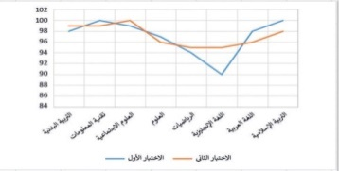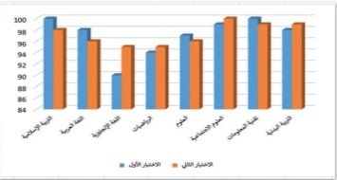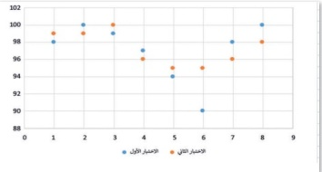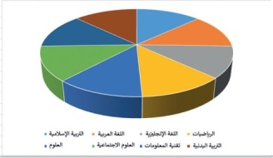

**انتهت الاسئلة**

|  |  |  |  |
| --- | --- | --- | --- |
|  |  |  |  |
| .................... | .................... | .................... | .................... |

**السؤال الثالث: اكتب مسمى المخططات البيانية التالية:**

|  |  |  |
| --- | --- | --- |
| اختبار مادة المهارات الرقمية  منتصف الفصل الدراسي  للصف ثاني متوسط  الفصل الدراسي الثالث | [صورة تحتوي على شعار  تم إنشاء الوصف تلقائياً](https://t.me/madty8t) | المملكة العربية السعودية  وزارة التعليم  إدارة التعليم بمنطقة جازان  متوسطة ...... |

**الاسم : ................................................................................................................. الصف : .........................................................................**

**السؤال الأول : اختاري الإجابة الصحيحة لكل من العبارات التالية: -**

|  |  |  |  |  |  |  |  |
| --- | --- | --- | --- | --- | --- | --- | --- |
| 1. **جميع ما يلي من أنواع الملفات الأكثر شيوعاً لملفات الصوت ما عدا** | | | | | | | |
| **أ** | **wav** | **ب** | **mp3** | **ج** | **eps** | **د** | **acc** |
| 1. **تستخدم لالتقاط الصور:** | | | | | | | |
| **أ** | **الطابعة** | **ب** | **الماسح الضوئي** | **ج** | **الكاميرا** | **د** | **الميكروفون** |
| 1. **تتكون كل صورة رقمية من مربعات صغيرة مجمعة جنباً إلى جنب تسمى :** | | | | | | | |
| **أ** | **بكسل** | **ب** | **هيرتز** | **ج** | **بايت** | **د** | **لا شيء مما سبق** |
| 1. **من الخطوات التي يتبعها المحترفون لإنشاء فيديو ناجح ويقصد بها كتابة وصف تفصيلي لأحداث الفيلم** | | | | | | | |
| **أ** | **جدول التصوير** | **ب** | **النص ( السيناريو )** | **ج** | **مخطط القصة** | **د** | **لا شيء مما سبق** |
| 1. **من الخطوات التي يتبعها المحترفون لإنشاء فيديو ناجح ويقصد بها إنشاء رسم تشبيهي لفيلمك بأكمله :** | | | | | | | |
| **أ** | **جدول التصوير** | **ب** | **النص ( السيناريو )** | **ج** | **مخطط القصة** | **د** | **لا شيء مما سبق** |

**السؤال الثاني :**

**ضعي علامة ✓ امام العبارات الصحيحة وعلامة 🗶 امام العبارات الخاطئة** :

|  |  |  |
| --- | --- | --- |
| **1** | **يمكن التمييز بين ملفات الوسائط المختلفة في جهاز الحاسب بسهولة وذلك بالتحقق من امتدادها :** |  |
| **2** | **جميع برامج الترميز تتم إضافتها بشكل تلقائي على الحاسب :** |  |
| **3** | **تتيح الكاميرات الرقمية التقاط الفيديو فقط :** |  |
| **4** | **لا يمكن حذف مقطع بعد إضافته إلى المخطط الزمني :** |  |
| **5** | **يشير الرمز ( HD ) إلى الفيديو عالي الدقة :** |  |

**مع تمنياتي لكم بالتوفيق .. المعلمة : نجود دحمان**

|  |  |  |
| --- | --- | --- |
| **اختبار مادة المهارات الرقمية**  **منتصف الفصل الدراسي**  **للصف الثاني المتوسط**  **الفصل الدراسي الثالث**  **الاسم / ................................................................................................................. الصف/..........................** |  | **المملكة العربية السعودية**  **وزارة التعليم**  **إدارة التعليم منطقة الجوف**  **متوسطة فاطمة الزهراء** |

|  |
| --- |
| **السؤال الأول : ضعي علامة ✓ امام العبارات الصحيحة وعلامة 🗶 امام العبارات الخاطئة** :  10   1. كلما زادت جودة الوسائط المتعددة كلما زاد الحجم واحتاجنا ملفات ذات سعة تخزين اعلى ( ) 2. معدل البت هو كمية التفاصيل في الصوت ( ) 3. البكسل هي المربعات الصغيرة مجمعه جنبا الى جنب لتكوين الصورة ( ) 4. كاميرا الفيديو الرقمية افضل من تصوير الجهاز الذكي ( ) |
| **السؤال الثاني : اختاري رمز الإجابة الصحيحة فيما يلي :**   |  |  |  | | --- | --- | --- | | 1. رسم تشبيهي للفيلم**:** | | | | 1. النص | 1. مخطط القصة | 1. جدول التصوير | | 1. **من امتدادات الصور الاكثر شيوعا:** | | | | 1. jpg | 1. Mp4 | 1. wav | | 1. العامل المهم لجودة الفيديو اوالصور هو**:** | | | | 1. الامتداد | 1. البكسل | 1. الجهاز الستخدم لالتقاطها | | 1. **هي ملفات متنوعة من الصور– مقاطع الفديو – مقاطع الصوت:** | | | | 1. الوسائط المتعدده | 1. الامتداد | 1. معدل البت | | 1. في جدول التصوير يقسم كل مشهد الى مجموعة من ............... | | | | 1. المشاهد | 1. اللقطات | 1. النصوص |   **السؤال الثالث : اكملي الفراغات في العبارات التالية :**   * تكمن وظيفة برامج ضغط الفيديو ( برامج الترميز(  1. ................................................................ 2. ................................................................ |
|  |

|  |
| --- |
| **العام الدراسي: 1446هـ** |
| **الفصل الدراسي الثالث** |
| **المادة : مهارات رقمية** |
| **اختبار: الفترة الأولى** |
| **الصف : ثاني متوسط** |

[](https://www.madty.net/fd3/sf008/exams8/testft8/)

|  |
| --- |
| **المملكة العربية السعودية** |
| **وزارة التعـــليـم** |
| **الإدارة العامة لتعليم بالرياض** |
| **مكتب التعليم بالجنوب** |
| **متوسطة مكة المكرمة** |

|  |  |  |
| --- | --- | --- |
| **اسم الطالب :** .................................................................................................. **نموذج : ( أ ) الفصل (** .............. **)** | | |
| **الدرجة** |  | **20** |

**السؤال الاول : ضع علامة (√) أمام العبارة الصحيحة وعلامة (ᵪ) أمام العبارة الخاطئة؟**

|  |  |  |
| --- | --- | --- |
|  | **العامل المهم في جودة الفديو هو الجهاز المستخدم لالتقاطه** | **( )** |
|  | **يمكن التمييز بين ملفات الوسائط عن طريق التحقق من امتدادها** | **( )** |
|  | **تتيح عملية ضغط الملفات الى تصغير حجم الملف وهذا لا يؤثر على جودتها** | **( )** |
|  | **ملف من نوع يعد التنسيق الاكثر شيوعا وسبب انه يشغل مساحة اكثر مقارنة بالتنسيقات الاخرى**  Mp3 | **( )** |
|  | **من اهم انواع الملفات الصوتية الملفات المشفرة** | **( )** |

**السؤال الثاني : (أ) اختر الإجابة الصحيحة مما يلي :**

|  |  |  |  |
| --- | --- | --- | --- |
| **1- هو كتابة وصف تفصيلي تسلسلي لا حداث الفليم** | | | |
| **أ – السيناريو** | **ب – المحتوى** | **جـ – مخطط القصة** | **د – الاحداث** |
| **2 – يسمى هذا الجزء**  **في برنامج شوت كت** | | | |
| **أ – المخطط الزمني** | **ب – قائمة التشغيل** | **جـ – شريط القوائم** | **د – الشريط الخطي** |
| **3 – في برنامج شوت كت لاضافة مرشح ( فلتر ) موازنة الون الابيض نختار** | | | |
| **أ – White Balance** | **ب – White Filter** | **جـ – Filter** | **د – Balance** |
| **4 – في برنامج شوت كوت تسمى النافذة التي تحتوي على معاينة الفديو بـ** | | | |
| **أ – نافذة المصدر** | **ب- النافذة الرئيسية** | **ج- النافذة الاولى** | **د – النافذة الفرعية** |
| **5 – عند ادراج نص في مقطع فديو في برنامج شوت كوت نختار فلتر** | | | |
| **أ – Text :Simple** | **ب- Text** | **ج- Filter Text :** | **د – Filter** |
| **6 – هي علامات او نقاط تتيح معرفة بدء الحركة و وقت انتهائها** | | | |
| **أ – الاطارات المفتاحية** | **ب- الاطارات الزمنية** | **ج- الاطارات الخارجية** | **د – جميع ما سبق** |
| **7- لاضافة فلتر تلاشي الفديو لداخل نختار** | | | |
| **أ – Fade in video** | **ب- Fade out video** | **ج- in video** | **د – out video** |
| **8- تتكون كل صورة رقمية من مربعات صغيرة مجمعة جنب الى جنب تسمى** | | | |
| **أ – بكسلات** | **ب- الاطارات** | **ج- النقاط** | **د- الشعارات** |
| **9- الافلام المنزلية التي يصنعها الهواة قد تحتوي على اخطاء فنية مثل** | | | |
| **أ- صور مايكرسوفت** | **ب- ما يكروسوفت وورد** | **ج- ما يكروسوفت اكسل** | **د- ما يكروسوفت بوربوينت** |
| **10- يمكن عرض الصور و الفديو في الحاسب عن طريق برنامج** | | | |
| **أ- الاهتزاز في الصورة** | **ب- طول و قصر اللقطات** | **ج- تباين زاوية الكميرا** | **د- جميع ما سبق** |

[صورة تحتوي على الخط, الرسومات, التصميم

تم إنشاء الوصف تلقائياً](https://t.me/akhtbarnhae)

10

**المملكة العربية السعودية**

**وزارة التعليم**

**إدارة تعليم القصيم**

**متوسطة وثانوية الذيبية**

10

**الاختبار النظري الفصلي لمادة المهارات الرقمية الصف الثاني متوسط الفصل الثالث 1446هـ**

**اسم الطالبة :.............................................................. الشعبة:...................................**

**مستعينة بالله اجيبي عما يلي:**

5

|  |  |  |
| --- | --- | --- |
| 1- يمكن بسهولة تمييز ملفات الوسائط المختلفة من خلال التحقق من | | |
| اسم الملف | امتداد الملف | حجم الملف |
| 2- امتداد jepg يشير إلى أنه ملف | | |
| صوتي | فيديو | صورة |
| 3- لتصغير حجم الملف نقوم ب | | |
| ضغط الملف | فك الضغط | تخصيص الملف |
| 4- عند ضغطك ملف الفيديو ستفقد بعضا من | | |
| لقطاته | جودته | أصواته |
| 5- تتكون كل صورة رقمية من مربعات صغيرة مجمعة جنا إلى جنب تسمى : | | |
| الاطارات | النقاط | البكسلات |
| 6- مقدار التفاصيل في الصوت | | |
| معدل العينة | معدل البت | معدل الصوت |
| 7- يوجد نوعان رئيسان لملفات الصوت | | |
| نقطية ومتجهة | برنامج وبيانات | مضغوطة وغير مضغوطة |
| 8- يشير الامتداد mp4 إلى انه | | |
| ملف صوتي | ملف صورة | ملف فيديو |
| 9- تتكون من مسارات ذات صيغ رياضية | | |
| الرسومات الموجهة | الفيديو | الصور |
| 10-من تنسيقات الترميز الشائعة | | |
| Jpeg,png,tiff | Divx,H.264,Av1 | Wav,Wma,mp3 |

**السؤال الأول : اختاري الإجابة الصحيحة فيما يلي:**

اقلبي الصفحة

**السؤال الثاني : ضعي عبارة( صح ) أمام العبارات الصحيحة وعبارة( خطأ )أمام العبارات الخاطئة فيما يلي:**

2

|  |  |  |
| --- | --- | --- |
| 1 | الإطارات المفتاحية هي طريقة لتأمين ملفات الفيديو من أخطار الاختراق. |  |
| 2 | يمكنك في برنامج شوت كت إدارج التأثيرات الحركية والانتقالية في مقاطع الفيديو الخاصة بك. |  |
| 3 | تساعد التأثيرات البصرية على رفع جودة إخراج مقاطع الفيديو . |  |
| 4 | في برنامج شوت كت عند استيراد ملف صوتي ، يتم تضمنيه تلقائيا في الفيديو. |  |
| 5 | لا يمكنك تصدير مشروعك في شوت كت كملف فيديو |  |

السؤال الثالث : رتبي خطوات التخطيط المسبق لإنشاء فيلم :

3

|  |  |
| --- | --- |
|  | مخطط القصة : رسم تشبيهي لفيلمك بأكمله . |
|  | النص : كتابة وصف تفصيلي لأحداث الفيلم. |
|  | جدول التصوير: تقسيم كل مشهد إلى مجموعة من اللقطات . |

وفقكن الله

المعلمة : عهود الحربي

|  |  |  |
| --- | --- | --- |
| اختبار مادة المهارات الرقمية  منتصف الفصل الدراسي الثالث  للصف الثاني متوسط ( عملي ورقي) | [صورة تحتوي على شعار  تم إنشاء الوصف تلقائياً](https://t.me/akhtbarnhae) | المملكة العربية السعودية  وزارة التعليم  إدارة التعليم .......  متوسطة ........... |

**12**

**الاسم :** .................................................................................................................  **الصف :** .........................................................................

**السؤال الأول : ضع علامة √ أو X :-**

|  |  |  |
| --- | --- | --- |
| **1** | **إذا أردت أفضل جودة ممكنة في الصوت ولا تهتم في المساحة يمكنك استخدام تنسيق صوت غير مضغوط مثل "WAV".** |  |
| **2** | **إضافة نص مُتحرك إلى مقاطع الفيديو يعد أمراً إلزامياً.** |  |
| **3** | **يتم استخدام التأثيرات الانتقالية على مقطع الفيديو لربط لقطة فيديو بأخرى.** |  |
| **4** | **في برنامج شوت كت عند استيراد ملف صوتي يتم تضمينه تلقائياً في الفيديو.** |  |
| **5** | **لا يمكنك تعديل المخطط البياني بعد إنشائه.** |  |
| **6** | **يمكنك تغيير حجم المخطط أو تحريكه ليتناسب مع البيانات في ورقة العمل.** |  |

**السؤال الثاني: بيّن نتيجة تنفيذ الخطوات في برنامج شوت كت مما يلي :**

|  |  |  |
| --- | --- | --- |
| **استيراد الملفات إلى المشروع** | **حفظ المشروع** | **إضافة صورة ثابتة إلى المخطط الزمني** |

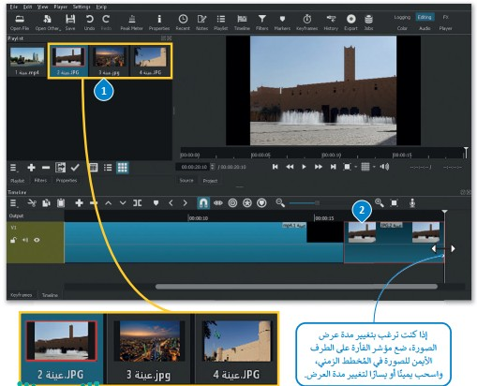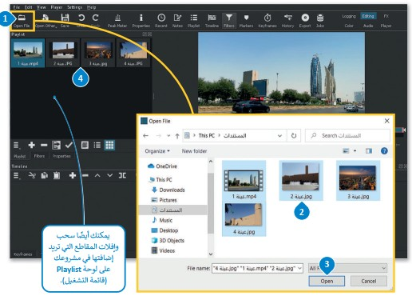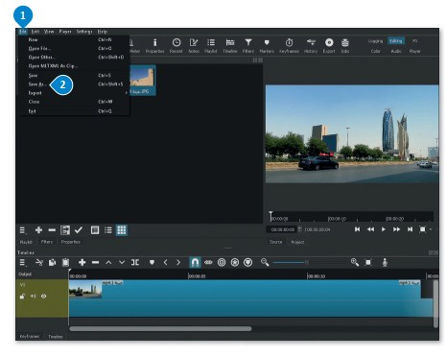

..........................................

..........................................

..........................................

**انتهت الاسئلة**

**السؤال الثالث: أختر الإجابة الصحيحة :**

|  |  |  |
| --- | --- | --- |
| **توجد أداة التحليل السريع في :** |  | **في علامة التبويب الصيغ** |
|  | **في علامة التبويب مراجعة** |
|  | **في الركن الأيسر السفلي من جدول البيانات المحدد** |

|  |  |  |
| --- | --- | --- |
| **الخطوة التي يجب عليك اتخاذها أولاً لكي لتظهر أداة التحليل السريع ؟** |  | **تحديد البيانات** |
|  | **حفظ ورقة العمل** |
|  | **فتح ورقة عمل ثانية** |

|  |  |  |
| --- | --- | --- |
| **أي صورة تمثل أداة التحليل السريع ؟** |  |  |
|  |  |
|  |  |

|  |  |  |
| --- | --- | --- |
| المملكة العربية السعودية  وزارة التعليم  إدارة التعليم بـ..............  مدرسة................ |  | المادة: المهارات الرقمية  الصف: ثاني متوسط  الفصل الدراسي الثالث  اختبارات أعمال السنة  عملي (بدون معمل) |
| اسم الطالبة: ..................................................... الفصل: ................. | | **المجموع:** |

|  |  |  |  |  |  |  |  |
| --- | --- | --- | --- | --- | --- | --- | --- |
| **السؤال الأول: اختاري الإجابة الصحيحة فيما يلي:** | | | | | | | |
| 1. **نوع ملفات الصوت الذي يستخدم عادة لتخزين الموسيقى:** | | | | | | | |
| أ | **PDF** | **ب** | **MP4** | **ج** | **DOCX** | **د** | **WAV** |
| 1. **الهدف الأساسي لاستخدام برامج الترميز والحاويات في ملفات الوسائط المتعددة:** | | | | | | | |
| أ | **ضغط وتصغير الحجم** | **ب** | **تحسين جودة الصوت والصورة** | **ج** | **زيادة عدد الصور المخزنة في الكاميرا** | **د** | **حماية البيانات من الفقد أو السرقة** |
| 1. **نوع المخطط البياني الذي يستخدم لتمثيل البيانات بشكل تسلسلي عبر فترة زمنية محددة:** | | | | | | | |
| أ | **مخطط الدائرة** | **ب** | **المخطط الخطي** | **ج** | **المخطط العمودي** | **د** | **مخطط المبعثر** |

**السؤال الثاني: ضع علامة ( √ ) إذا كانت الإجابة صحيحة، وعلامة ( ꭕ ) إذا كانت العبارة خاطئة فيما يلي:**

|  |  |  |
| --- | --- | --- |
| **م** | **السؤال** | **الإجابة** |
|  | **ملفات الصوت المضغوطة تحتفظ بنفس جودة الصوت كملفات الصوت غير المضغوطة.** | ( ) |
|  | **في عملية إنشاء الفيلم، يمكن تجاوز مرحلة كتابة النص والبدء مباشرةً في اعداد جدول التصوير.** | ( ) |
|  | **يمكن تغيير نوع المخطط البياني في إكسل بعد إنشائه.** | ( ) |
|  | **المخطط الدائري المتداخل يُستخدم لتمثيل العلاقات النسبية بين البيانات.** | ( ) |
|  | **صيغة PNG"" تدعم الصور ذات الخلفيات الشفافة.** | ( ) |

**السؤال الثالث: اختاري من العمود (أ) ما يناسبها من العمود (ب) فيما يلي :**

|  |  |  |  |
| --- | --- | --- | --- |
| **( أ )** | **الحرف الصحيح** |  | **( ب )** |
| 1. **المخططات البيانية** |  |  | 1. **إضافة مقطع فيديو أو صورة** |
| 1. **مضغوطة وغير مضغوطة** |  |  | 1. **تتكون كل صورة رقمية من مربعات صغيرة مجمعة** |
| 1. **المخطط الزمني** |  |  | 1. **تمثيل البيانات بصورة بصرية** |
| 1. **البكسلات** |  |  | 1. **ملفات الصوت** |

**انتهت الأسئلة**

**معلمة المادة: أ- مشاعل محمد الشمراني**